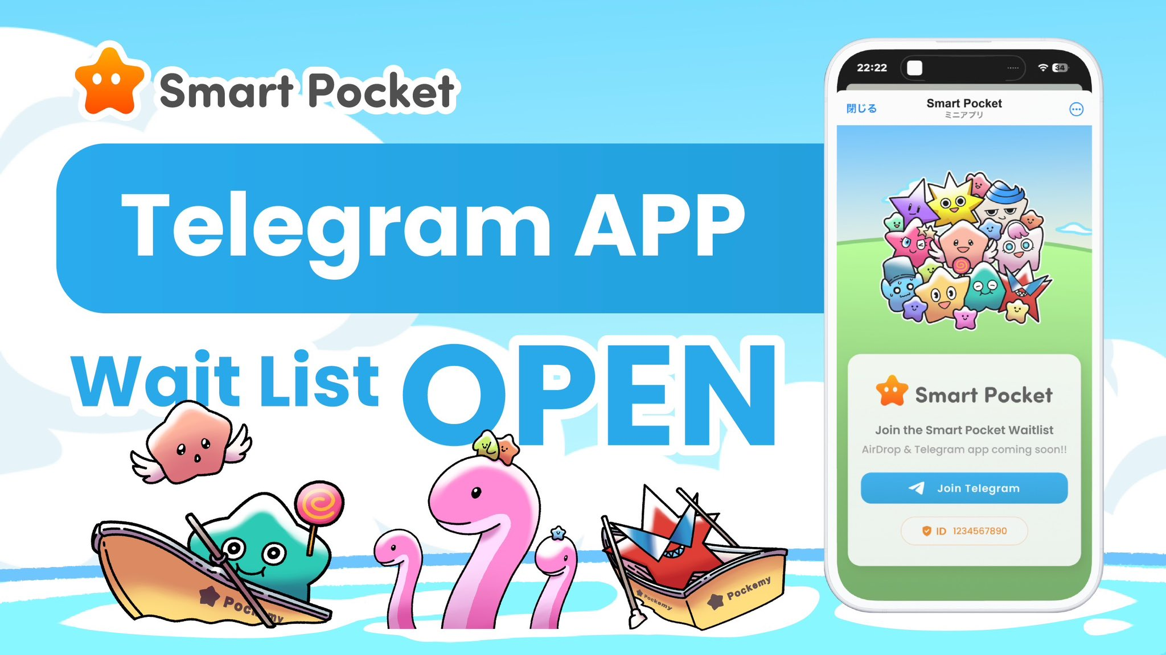

**Smart Pocket Telegram Bot**

# Panimula

Malapit nang ilunsad ng Smart Pocket ang **Smart Pocket Telegram Bot**! Layunin ng inobasyong ito na buksan ang pintuan sa mundo ng cryptocurrency para sa 900 milyong mga gumagamit ng Telegram sa buong mundo.

# Tungkol sa Smart Pocket Telegram Bot

## Pangkalahatang-ideya ng Telegram Bot 📱

Ang bagong Smart Pocket Telegram Bot ( https://t.me/smapocke_bot ) ay isang rebolusyonaryong platform na nagpapahintulot sa sinuman na makilahok sa cryptocurrency ecosystem sa pamamagitan ng gamification.

## Mga Pangunahing Tampok 🎮

* Sumali sa AirDrops sa pamamagitan ng pagtapos ng mga simpleng laro o gawain.
* Intuitive na interface ng gumagamit.
* Disenyo na madaling gamitin kahit para sa mga baguhan.
* Sistema ng gantimpala na nakatuon sa komunidad.

# Pananaw ng Smart Pocket para sa Hinaharap

Ibinahagi ni Yuda, Co-Founder at CEO ng Smart Pocket ([@yudaceo](https://x.com/yudaceo)), ang kanyang pananaw:

"Binago ng cryptocurrency ang aking buhay, at ngayon nais kong ibahagi ang pambihirang pagkakataong ito sa lahat. Ang cryptocurrency ay may kapangyarihang baguhin ang buhay, at layunin naming ibahagi ang teknolohiyang ito sa maraming tao hangga't maaari."

Ang pahayag na ito ay nagpapakita ng isang pananaw na higit pa sa pagbibigay lamang ng serbisyo.

# Epekto sa Pamilihan

## Potensyal na Sukat ng Pamilihan 📊

Ang kasalukuyang merkado ng cryptocurrency ay may humigit-kumulang 425 milyong mga gumagamit. Samantala, ang Telegram ay may mahigit 900 milyong mga gumagamit. Kung ang mga gumagamit ng Telegram ay papasok sa merkado ng cryptocurrency, ang sukat ng merkado ay maaaring higit pang magdoble.

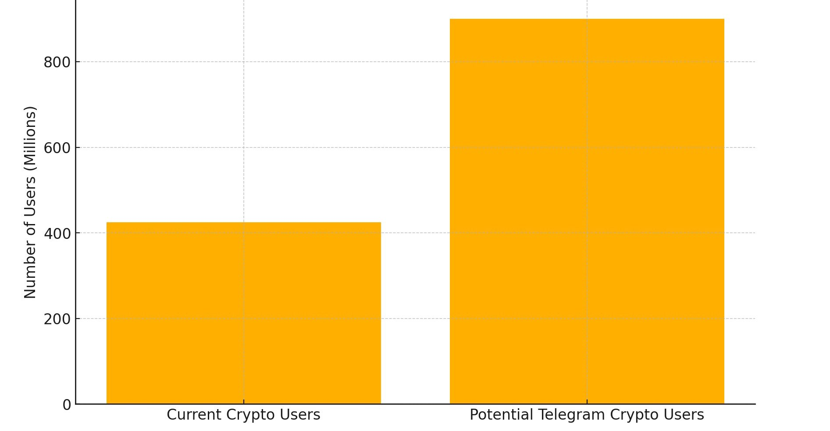

## Bakit Telegram? 💡

1. Malaking base ng gumagamit na may mahigit 900 milyong aktibong gumagamit sa buong mundo.
2. Mataas na seguridad na may end-to-end encryption at disenyo na nakatuon sa privacy.
3. Madaling gamitin na may suporta sa maraming wika at compatibility sa iba't ibang platform.

# Paano Magsimula sa Telegram 🔰

## Para sa mga Baguhan sa Telegram ⚡️

Mayroon kaming detalyadong gabay sa pag-setup para sa mga bagong gumagamit ng Telegram. Ang gabay na ito ay nagbibigay ng sunud-sunod na paliwanag, kabilang ang paglikha ng account at mga pangunahing tagubilin sa paggamit.

Saklaw ng gabay ang mga sumusunod:

* Proseso ng paglikha ng account.
* Mga pangunahing operasyon.
* Mga setting ng tampok.

# Paano Sumali sa Airdrop

1. I-access ang Telegram bot sa https://t.me/smapocke_bot at piliin ang “JOIN” sa iyong account.
2. Sundan ang mga pinakabagong update sa pamamagitan ng pagsali sa opisyal na channel ng Smart Pocket at paglahok sa mga talakayan ng komunidad.

## Mga Mahalagang Paalala para sa mga Sumali 💫

* Siguraduhing sundan ang gabay sa pag-setup at kumpletuhin ang lahat ng mga setting sa Telegram.
* Mahigpit na inirerekomenda ang maingat na pag-configure ng mga setting ng seguridad.
* Kung may tanong, mangyaring sumangguni sa gabay na artikulo.

# Konklusyon

Ang paglulunsad ng Telegram Bot ng Smart Pocket ay higit pa sa isang bagong tampok—ito ay isang makabago at mahalagang hakbang patungo sa bagong yugto ng merkado ng cryptocurrency. Sa ilalim ng pananaw ng "cryptocurrency revolution," ang inisyatibang ito ay magbibigay ng mas maraming tao ng pagkakataon na makilahok sa mundo ng crypto at lumago nang sama-sama.

Kahit ang mga baguhan ay maaaring sumali nang may kumpiyansa sa pamamagitan ng pagsunod sa detalyadong gabay. Huwag palampasin ang kilusang ito—siguraduhing i-access ang Telegram bot!

# 📢 Para sa Pinakabagong Balita

* Opisyal na Website ng Smart Pocket: https://smapocke.com/
* Opisyal na Discord ng Smart Pocket: https://discord.com/invite/smartpocket
* Opisyal na X Account ng PocketMe: https://x.com/pockemys